CAMBIOS ISOSTÁTICOS
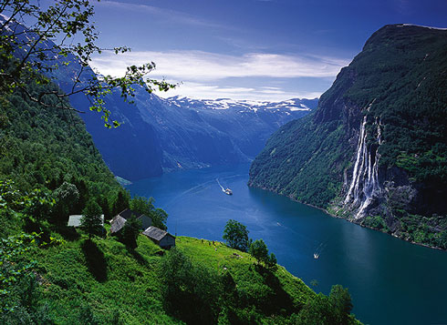
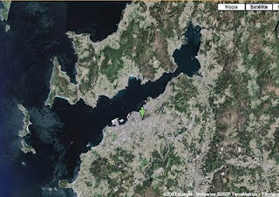
Hay litorales en los que el mar ha penetrado en los valles fluviales formando rías, o en los valles glaciares, formando fiordos. Son costas de hundimiento.

Por el contrario, hay otras con playas levantadas, son costas de emergencia. Esta diversidad de situaciones no puede justificarse solo con los cambios eustáticos.

La existencia simultánea de costas de emersión y costas de hundimiento se explica por la Teoría de la Isostasia: “Los continentes se comportan como bloques que están flotando en un material más denso”.
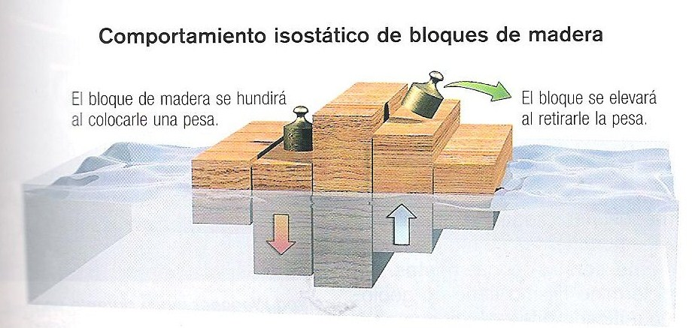
De modo similar a lo que ocurre con los bloques de madera, si la erosión retira materiales de una zona está liberándola de carga y se elevará. El lugar en el que se depositen esos materiales retirados se verá sobrecargado y se hundirá.

No hay que olvidar que las masas terrestres se mueven con gran lentitud hasta conseguir la estabilidad, denominada equilibrio isostático.

